  1 этаж. дом 64.0 м²
  Республика Татарстан, Зеленодольский район, Нижние Вязовые муниципальное образование, Нижние Вязовые пгт, ул. Советская, 39
  1 910 000 ₽
  Общая информация:
  Тип земли: | ИЖС
  Площадь участка: | 15.0 сот.
  21 октября, 13:04
  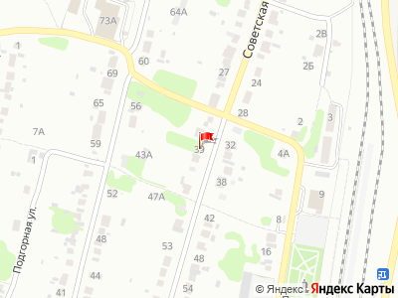
Представитель: Полезные люди Зеленодольск
Федеральное агентство недвижимости ПОЛЕЗНЫЕ ЛЮДИ предлагает вам приобрести отличный дом с земельным участком в Зеленодольском районе пгт Нижних Вязовых. Дом одноэтажный в центре посёлка. В доме большой зал, две спальни, кухня. Все коммуникаций в доме: свет, АГВ-газ. Участок ровный 14 соток земли, есть плодово ягодные насаждения. Есть баня на дровах. Инфраструктура развитая в шаговой доступности: магазины, остановка общественного транспорта, детский сад, школа, жд вокзал. Звони покажу любое удобное время
Арт. 123455042
Телефоны: +7 917 927-71-91
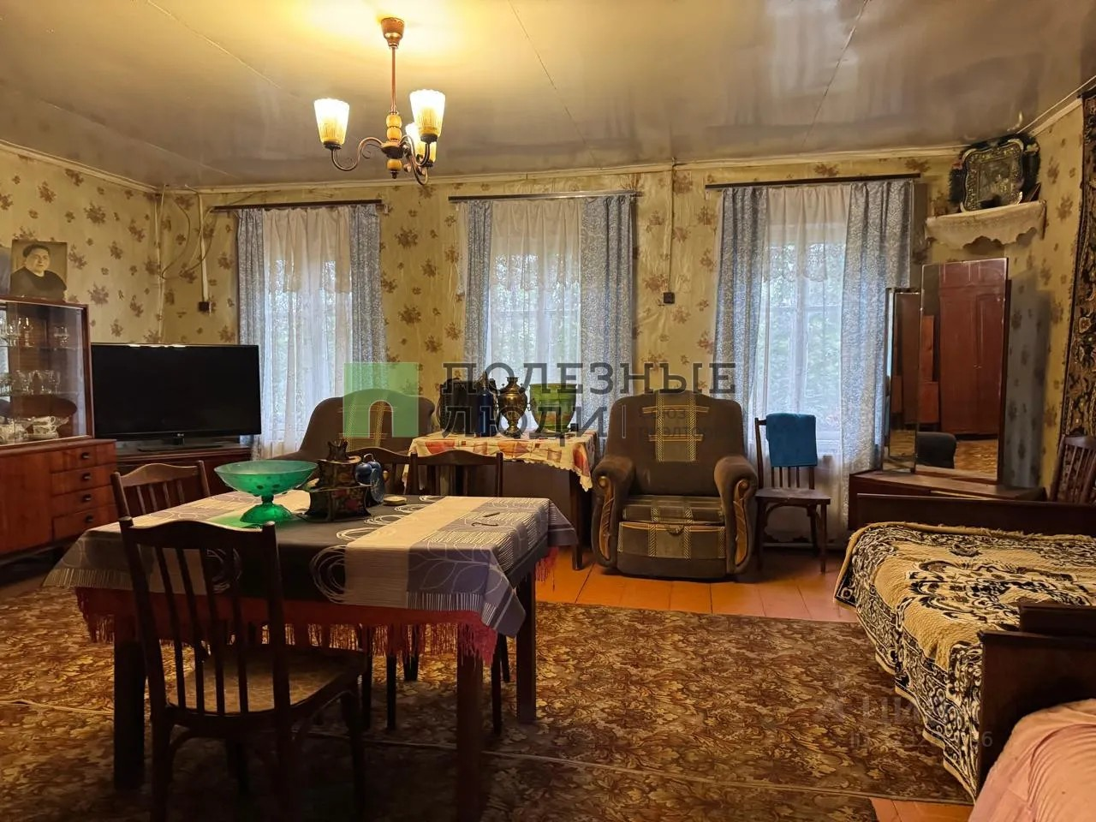 | 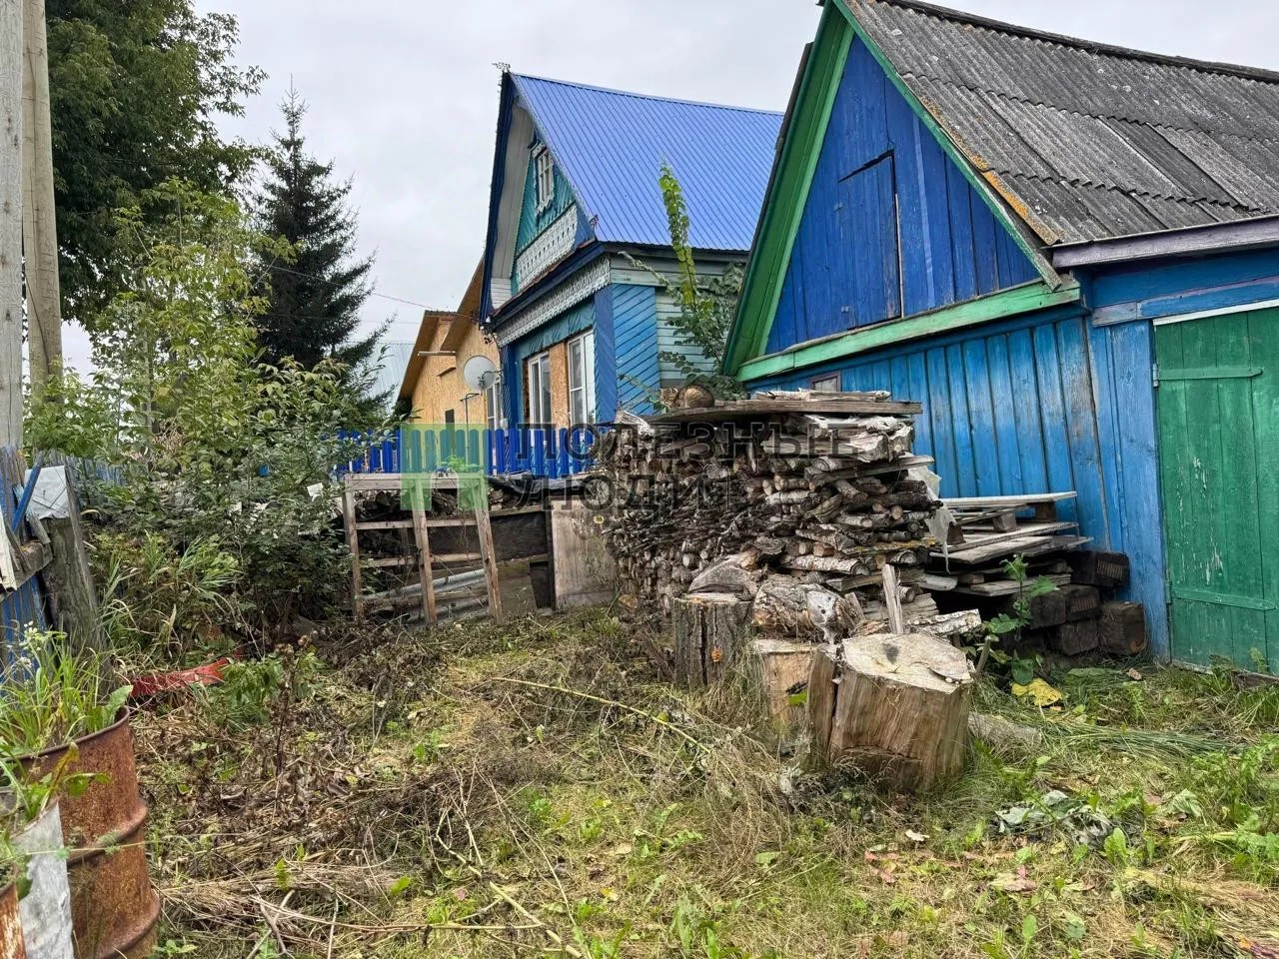
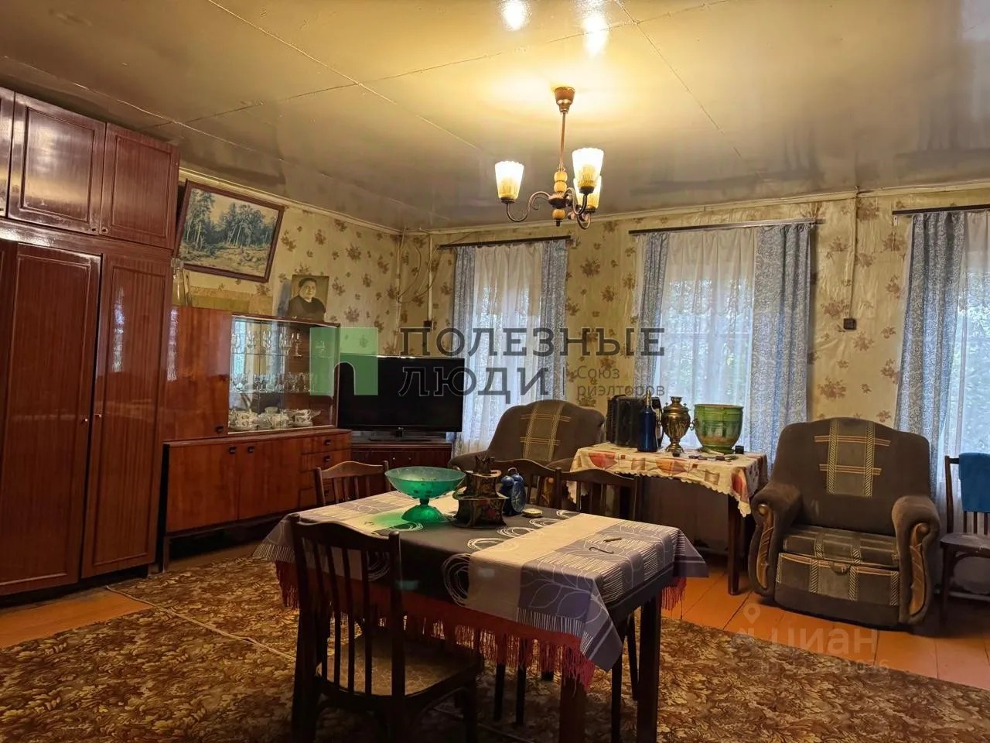 | 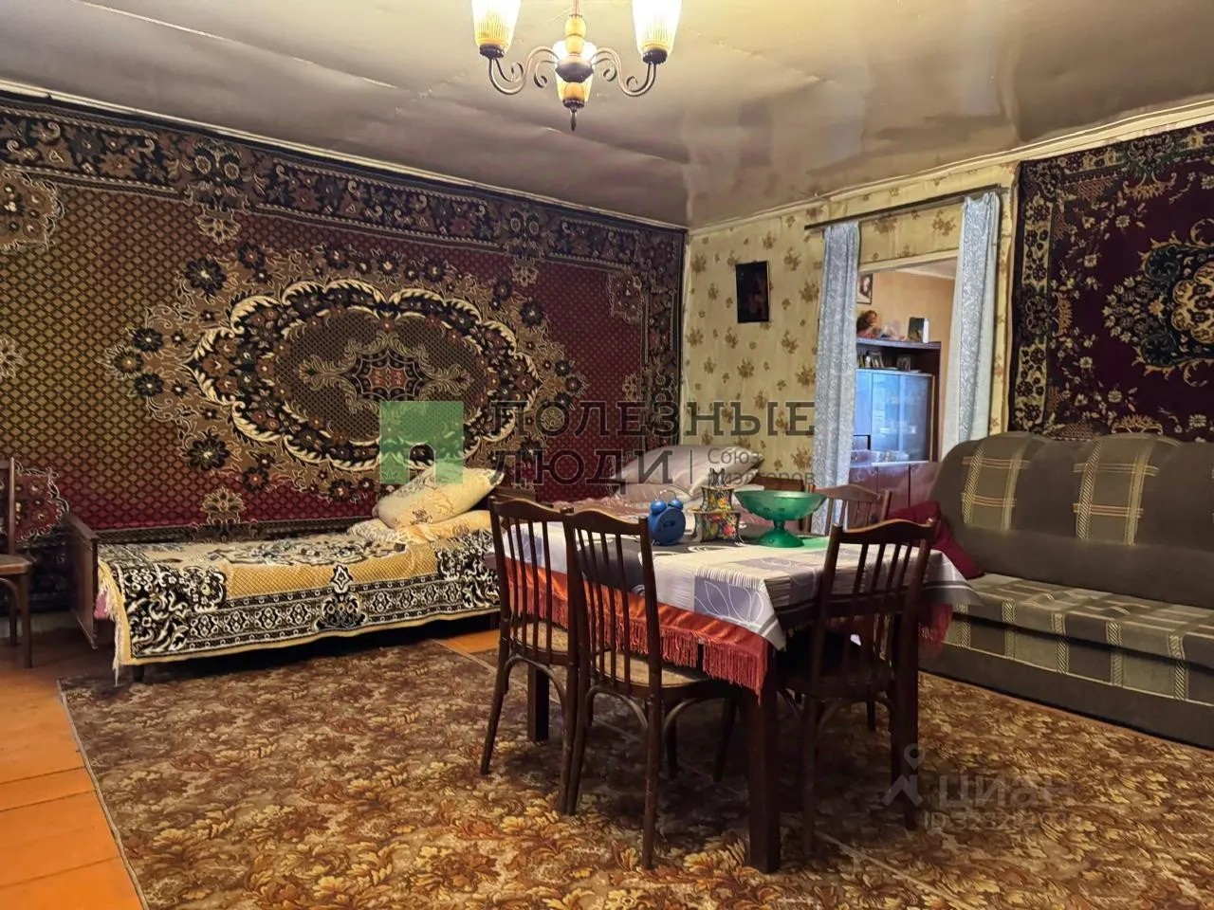
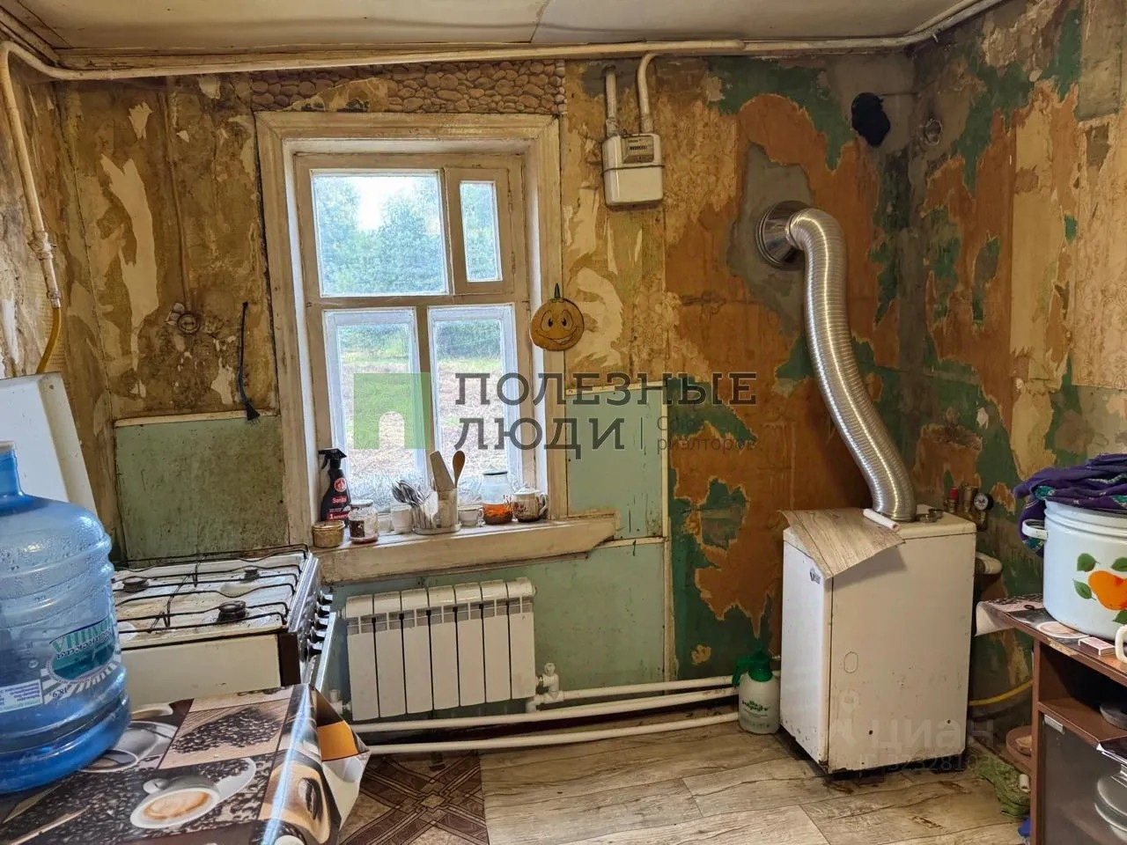 | 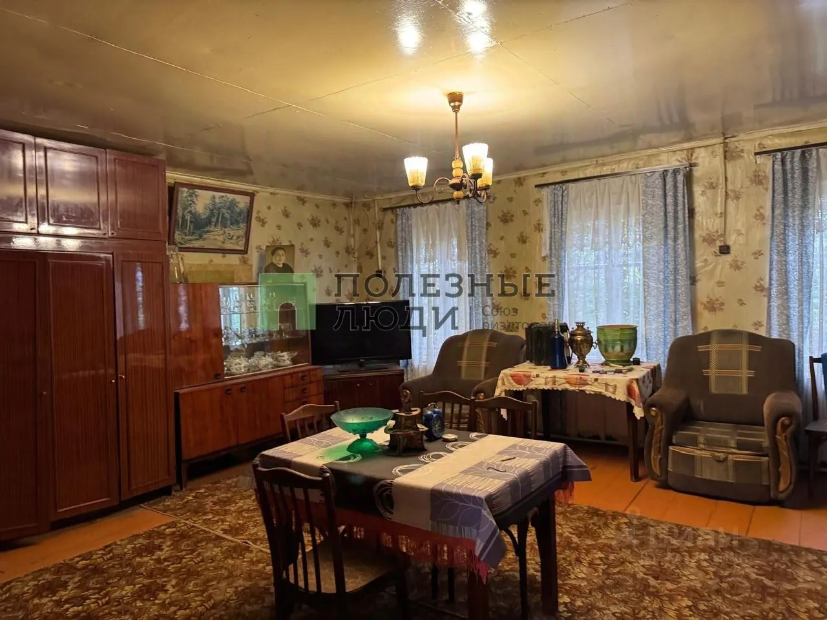
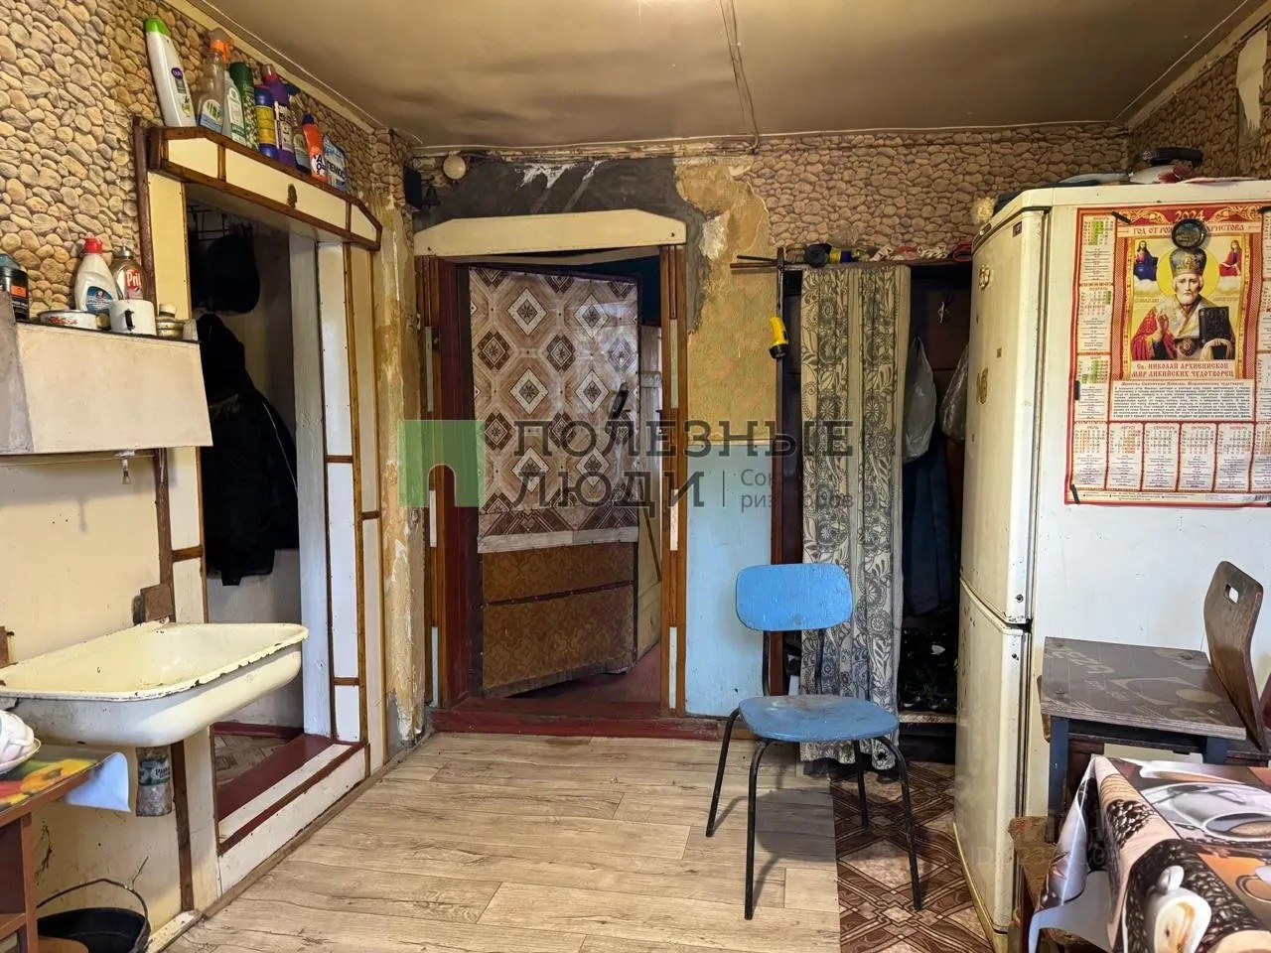 | 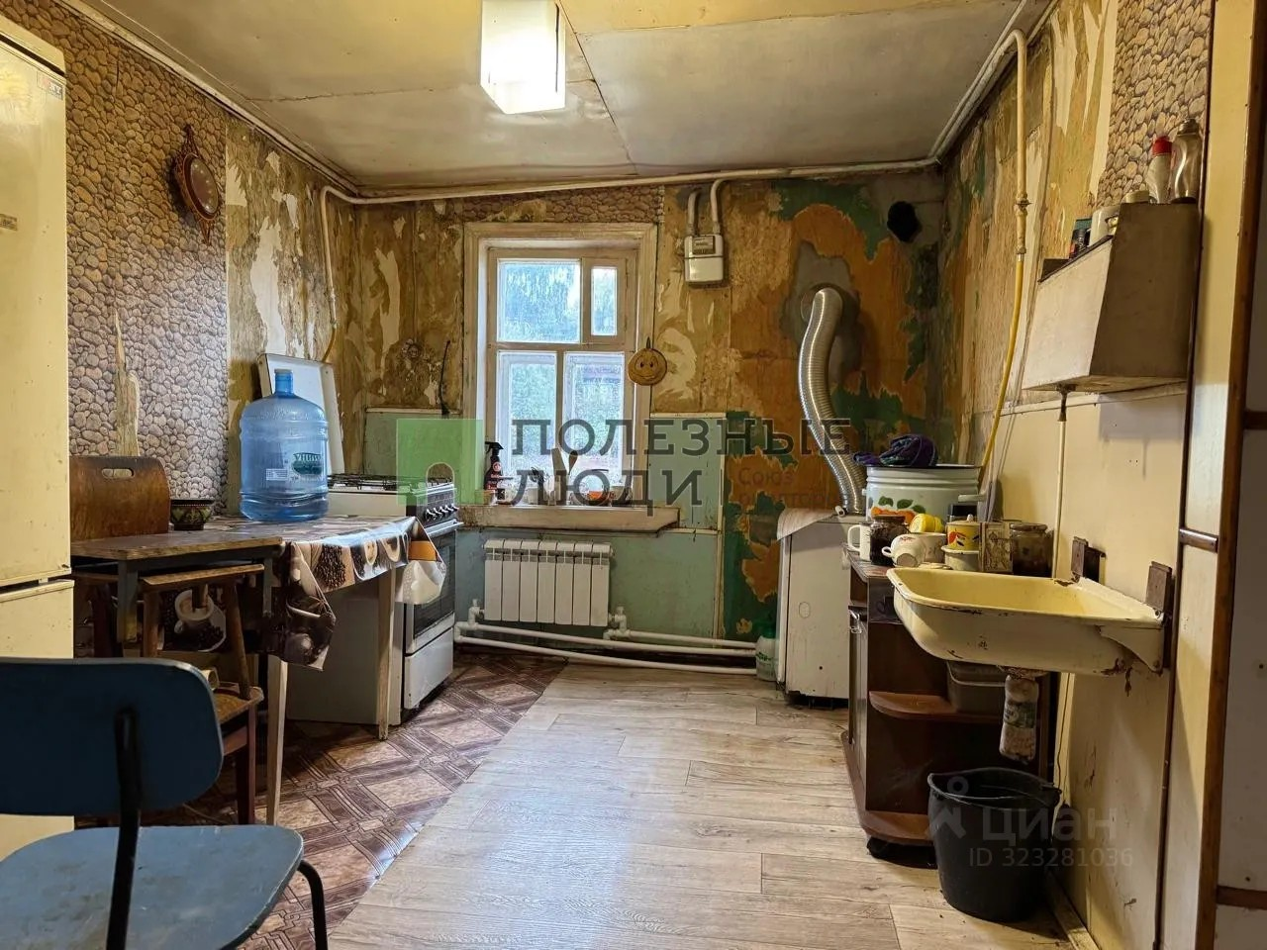
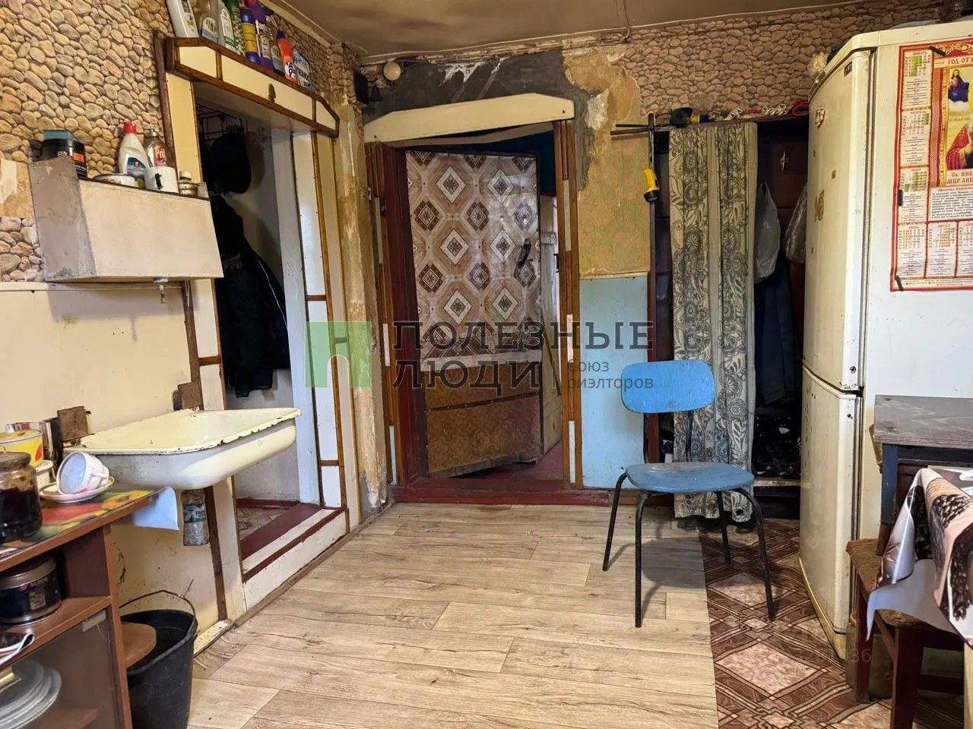 | 